RAPORT DE ANALIZĂ
Materiale pentru construcții și industria de tâmplărie termoizolantă, ferestre, uși, fațade și sticlă
Document pregătit pentru conferința de presă FPSC/PPTT
14 septembrie 2026

Data de referință a informațiilor: 10 septembrie 2026
Bază documentară: date INS furnizate FPSC/PPTT, comunicate INS, Eurostat, Comisia Europeană, Portal Legislativ, Ministerul Finanțelor, BID și Exim Banca Românească.
Notă de validare: cifrele-cheie au fost confruntate cu documentele INS furnizate și cu surse publice primare/oficiale. Acolo unde datele nu permit o concluzie cauzală sau juridică (de exemplu dumping, costuri ori marje), formulările au fost limitate la ceea ce indicatorii pot demonstra statistic.

1. Industrie: producție în scădere, prețuri de producție în creștere
În semestrul I 2026, producția industrială a scăzut cu 3,3% pe seria brută, iar industria prelucrătoare cu 4,4%. În iunie, față de iunie 2025, producția industrială era mai mică cu 3,5% pe seria brută și cu 5,2% pe seria ajustată; industria prelucrătoare a scăzut cu 3,9% pe seria brută și cu 6,0% pe seria ajustată.
În același timp, prețurile producției industriale au crescut în iulie 2026 cu 8,8% față de iulie 2025. În sectoare relevante pentru lanțul de valoare al tâmplăriei și fațadelor, variațiile anuale au fost: prelucrarea lemnului +12,51%, cauciuc și mase plastice +15,84%, produse minerale nemetalice +5,39%, metalurgie +12,30%, construcții metalice și produse din metal +8,81%. Important metodologic: IPPI măsoară evoluția prețurilor producției industriale, nu costurile de producție și nici marjele companiilor; efectul asupra costurilor și profitabilității trebuie demonstrat separat, cu date financiare și de cost.
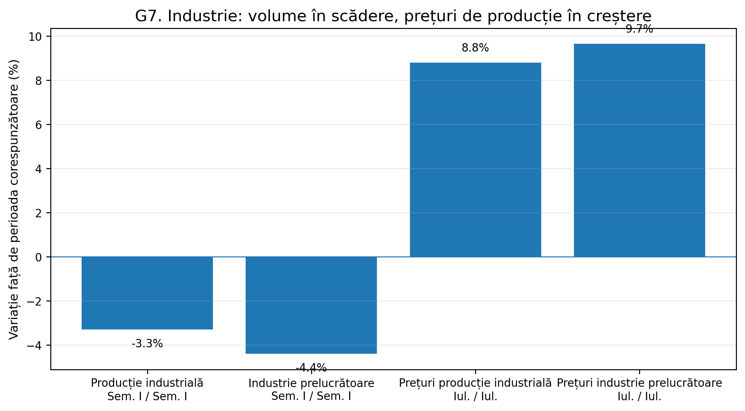

Ancheta INS de conjunctură completează acest tablou: managerii din construcții anticipează relativă stabilitate a producției (sold conjunctural +4%) și a numărului de salariați (+2%), dar o creștere accentuată a prețurilor, sold conjunctural +41%. Acest sold nu este o prognoză de „+41% la prețuri”; el reprezintă diferența dintre ponderea managerilor care așteaptă creșteri și ponderea celor care așteaptă scăderi.
Concluzie economică
Combinația dintre producție industrială în scădere și prețuri ale producției industriale în creștere descrie o divergență între volum și prețurile de producție. Ea nu demonstrează direct creșterea costurilor sau comprimarea marjelor. Pentru aceste concluzii sunt necesare date privind costurile unitare și rezultatele financiare ale producătorilor. Acesta este un argument pentru monitorizare și politici de competitivitate bazate pe date.

Sursa: INS, IPI – iunie 2026; INS, IPPI – iulie 2026; INS, Tendințe în evoluția activității economice, 28.08.2026.

2. Importurile din domeniile PPTT: analiză 2024–2026
Avem în România producători de tâmplărie din PVC și aluminiu, companii capabile să proiecteze și să execute sisteme complexe de fațadă, procesatori de foi de sticlă și producători de vitraje termoizolante care au investit milioane de euro în linii de producție, utilaje, tehnologii, certificări și personal calificat.
Nu discutăm, așadar, despre o industrie care nu poate produce sau despre o industrie care nu a investit. Discutăm despre o industrie românească ce dispune de capacități tehnologice importante și care trebuie să poată concura în condiții echitabile pe propria piață si care foarte multi ani a detinut locul 2 la export in Europa. Inca se mentine acest loc dar vin alte tari din spate foarte puternic.

FPSC a solicitat INS date detaliate pentru clasele 1625, 2223, 2311, 2312 și 2512, cu defalcare cantitativă, valorică și pe țări, inclusiv pentru 2026. Fișierele furnizate permit o analiză mult mai precisă decât statisticile agregate de comerț exterior. Datele din 2024 sunt definitive, iar cele pentru 2025 și primele cinci luni din 2026 sunt provizorii.
CPSA | Categorie | 2024 mil. € | 2025 mil. € | 5 luni 2026 mil. € | Val. 25/24 | Vol. 25/24 | Val. unitară 25/24
1625 | Uși/ferestre lemn | 78,42 | 84,66 | 33,78 | +7,9% | +8,4% | -0,4%
2223 | Uși/ferestre și articole similare din materiale plastice* | 49,29 | 47,51 | 18,50 | -3,6% | -6,1% | +2,7%
2311 | Sticlă plată | 72,53 | 69,64 | 27,46 | -4,0% | -1,8% | -2,3%
2312 | Prelucrare sticlă plată* | 222,13 | 202,21 | 86,73 | -9,0% | +4,3% | -12,7%
2512 | Uși/ferestre metal | 72,06 | 80,56 | 34,93 | +11,8% | +9,4% | +2,2%
TOTAL | Cele 5 grupe | 494,43 | 484,58 | 201,40 | -2,0% | +2,0% | -3,9%

Sursa: INS, „IMPORT_CPSA22_CODURI_NC_2024_2025_5_LUNI_2026”; calcule proprii. *Agregatele CPSA includ și produse conexe: la 2223 apar și obloane/storuri; la 2312 apar și oglinzi și alte produse prelucrate.
Pentru cele cinci grupe luate împreună, 2025 nu arată o explozie valorică a importurilor: valoarea totală a scăzut de la 494,4 milioane euro la 484,6 milioane euro (-2,0%). În schimb, volumul a crescut cu aproximativ 2,0%, ceea ce înseamnă o reducere a valorii unitare medii calculate de circa 3,9%. Acest tip de descompunere este relevant, deoarece separă efectul cantitate de efectul preț/compoziție.
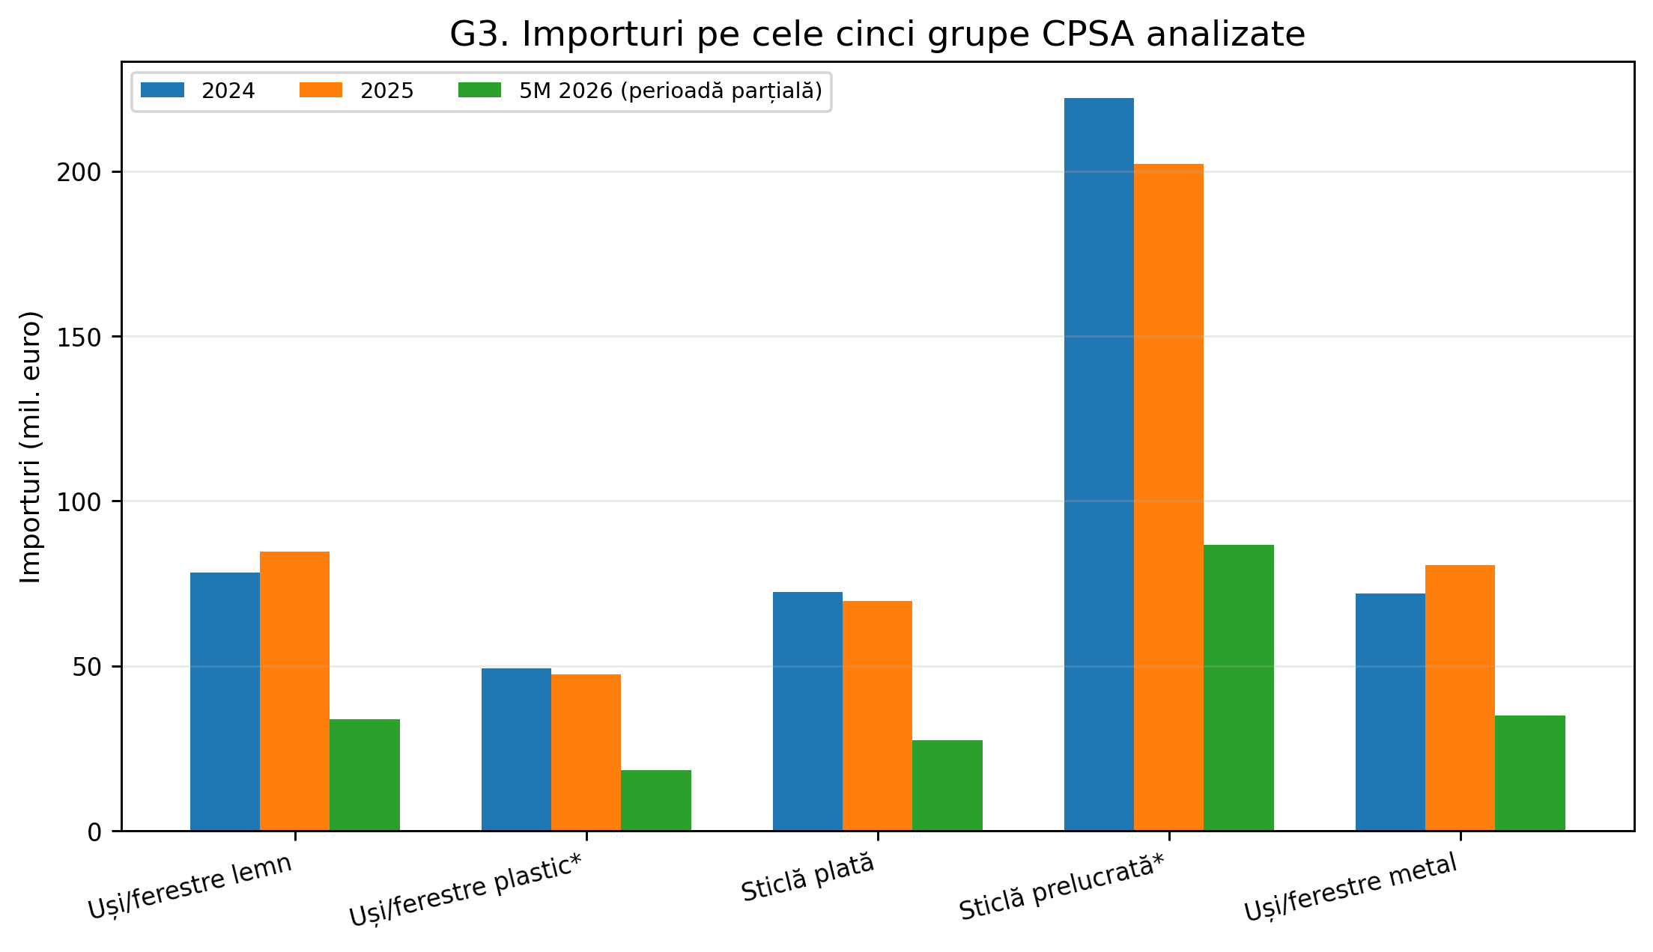
CPSA 2312 este cazul cel mai important: în 2025 volumul importurilor a crescut cu 4,3%, dar valoarea a scăzut cu 9,0%; valoarea unitară medie calculată a coborât de la aproximativ 1,63 euro/kg la 1,42 euro/kg, adică -12,7%. Acesta este un semnal statistic de comprimare a valorii pe unitate de masă. Nu poate fi echivalat automat cu o reducere a prețului pentru același produs, deoarece mixul de produse din categorie se poate schimba.
Pentru sticla laminată de securitate este utilizat exclusiv codul NC 70072900, care exclude produsele de dimensiuni și forme destinate vehiculelor, precum și unitățile de sticlă izolantă cu straturi multiple.
Sticla izolantă cu straturi multiple merită scoasă în evidență. Pentru codurile NC 70080020, 70080081 și 70080089, importurile au crescut de la 9,64 mii tone și 16,60 milioane euro în 2024 la 12,12 mii tone și 20,05 milioane euro în 2025. În primele cinci luni din 2026 au fost deja importate 6,89 mii tone, în valoare de 11,55 milioane euro – 56,9% din volumul și 57,6% din valoarea întregului an 2025.
Într-un subsegment, NC 70080089, volumul din primele cinci luni ale anului 2026 ajunsese la 91,8% din volumul întregului an 2025, iar valoarea la 86,2%. Este un semnal puternic de accelerare, dar trebuie prezentat exact ca „pondere din anul precedent deja atinsă”, nu ca rată de creștere anuală, deoarece lipsesc din fișier datele comparabile ianuarie-mai 2025.

3. Originea importurilor: crește componenta extra-UE; Turcia are expunere sectorială ridicată
Pe ansamblul celor cinci grupe CPSA, ponderea extra-UE în valoarea importurilor a crescut de la 32,2% în 2024 la 34,2% în 2025 și la 35,9% în primele cinci luni din 2026. În volum, ponderea extra-UE a urcat mai rapid: 30,3% → 33,3% → 36,6%. Aceasta este un semnal de deplasare a structurii geografice a aprovizionării și este mai relevantă pentru discuția privind competitivitatea decât simpla evoluție a valorii totale a importurilor. Confirmarea unei tendințe structurale pentru 2026 necesită însă o comparație omogenă cu ianuarie-mai 2025 sau date pentru întregul an 2026.
Categorie | Extra-UE 2024 | Extra-UE 2025 | Extra-UE 5M26 | Turcia 2025 | Turcia 5M26
1625 – lemn | 44,9% | 46,8% | 47,8% | 5,1% | 3,9%
2223 – materiale plastice* | 57,2% | 59,2% | 62,8% | 35,3% | 32,1%
2311 – sticlă plată | 24,1% | 25,0% | 29,7% | 18,3% | 14,7%
2312 – sticlă prelucrată* | 27,0% | 29,3% | 30,1% | 14,3% | 14,6%
2512 – metal | 25,6% | 26,3% | 29,4% | 9,6% | 8,8%
TOTAL 5 grupe | 32,2% | 34,2% | 35,9% | 14,5% | 13,4%

Sursa: INS, „IMPORT_CPSA22_TARI_PARTENERE_2024_2025_5_LUNI_2026”; calcule proprii. Ponderi valorice.
În 2025, principalele țări furnizoare pentru agregatul celor cinci grupe au fost Polonia (aprox. 91,9 mil. euro), Bulgaria (70,9 mil. euro), Turcia (70,4 mil. euro), China (65,0 mil. euro), Italia (38,6 mil. euro) și Germania (37,6 mil. euro). În primele cinci luni din 2026, clasamentul valoric era condus de Polonia (39,1 mil. euro), China (30,1 mil. euro), Turcia (27,1 mil. euro) și Bulgaria (24,7 mil. euro).
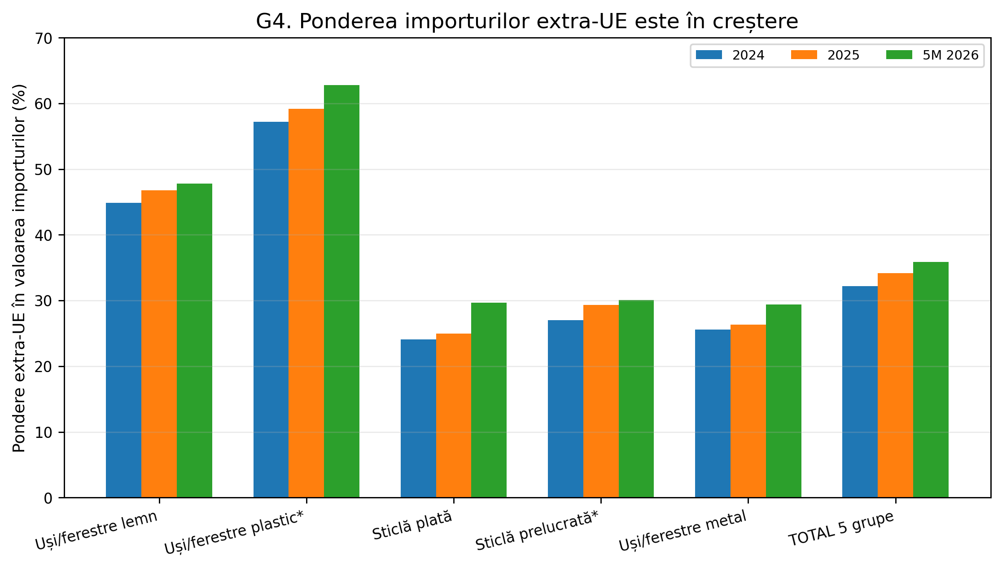
Turcia este foarte importantă în CPSA 2223: ponderea sa în valoarea importurilor a urcat de la 26,9% în 2024 la 35,3% în 2025; în primele cinci luni 2026 era 32,1%. În 2025, importurile din Turcia în această categorie au crescut cu aproximativ 26,3% în valoare și 23,9% în volum față de 2024. Totuși, CPSA 2223 include în fișier nu numai uși și ferestre, ci și obloane/storuri (NC 39253000); ponderea Turciei nu poate fi atribuită integral ușilor și ferestrelor din materiale plastice.
În CPSA 2311, valoarea unitară medie a importurilor din Turcia a fost în 2025 de circa 0,458 euro/kg, față de 0,496 euro/kg pentru categorie; în primele cinci luni 2026 diferența s-a mărit (aprox. 0,405 euro/kg față de 0,507 euro/kg). În CPSA 2312 însă, situația este inversă: valoarea unitară medie a importurilor din Turcia a fost mai mare decât media categoriei. Prin urmare, afirmația generică „sticla din Turcia intră mai ieftin” nu este susținută de agregatele existente.
Buletinul general de comerț exterior oferă un reper util: în ianuarie-aprilie 2026, importurile totale ale României au fost de 42,902 miliarde euro, cu 0,4% mai mici anual; 73,7% proveneau din UE. Turcia reprezenta 5,4% din importurile totale ale României, dar în unele segmente PPTT ponderea sa este mult mai mare. Acest contrast justifică o analiză sectorială, nu una bazată pe comerțul total.
Sursa: INS, Buletinul Statistic de Comerț Internațional nr. 4/2026 și fișierul detaliat pe țări partenere; calcule proprii.
4. Presiunea importurilor datorită concurenței neloiale asupra industriei de vitraje termoizolante
În același timp, datele statistice arată o presiune în creștere din partea importurilor în anumite segmente. Unul dintre cele mai clare semnale îl reprezintă vitrajele termoizolante.
În anul 2025, importurile de vitraje termoizolante au crescut cu 25,8% în volum și cu 20,8% în valoare față de 2024. Mai mult, în numai primele cinci luni ale anului 2026 România importase deja 56,9% din volumul și 57,6% din valoarea importurilor realizate în întregul an 2025.
Aceste cifre trebuie să ne pună serios pe gânduri.
Importul produsului finit înseamnă exportul valorii adăugate
Un vitraj termoizolant importat nu reprezintă doar o marfă care trece frontiera. Înseamnă că o parte importantă a lanțului de fabricație și a valorii adăugate – debitarea și prelucrarea foilor de sticlă, securizarea sau laminarea acolo unde proiectul o impune, realizarea vitrajului termoizolant, controlul calității și o parte a serviciilor și logisticii asociate – este realizată în afara României.
Pierderea volumelor pune în pericol capacitățile industriale
Pentru o unitate industrială, volumul este esențial. Investițiile în linii de procesare a foilor de sticlă și de producție a vitrajelor termoizolante presupun costuri fixe ridicate. Dacă pierdem volumele mari, scade gradul de utilizare a capacităților. Dacă scade gradul de utilizare, crește costul unitar. Dacă această situație se prelungește, se amână investițiile, se reduce capacitatea de modernizare, se pierde personal calificat și, în cele din urmă, unele capacități de producție pot deveni neviabile.
Acesta este exact scenariul pe care vrem să îl prevenim, nu să îl constatăm după ce fabricile au început deja să se închidă.
La ora actuală, industria ne semnalează existența în multor lucrări mari, cu necesar foarte important de vitraje speciale și volume ridicate, pentru care aprovizionarea se realizează din Turcia. Dacă aceste informații comerciale se confirmă și pot fi documentate, ele ridică o întrebare legitimă: cum se face că, într-o piață în care există capacități de procesare și producție în România, asemenea volume importante sunt contractate în afara industriei românești?
Nu punem la îndoială dreptul beneficiarilor sau antreprenorilor de a-și selecta furnizorii și nu cerem închiderea pieței. Punem însă sub semnul întrebării dacă producătorii români și furnizorii din afara Uniunii concurează întotdeauna în condiții economice comparabile.
Aceste intrebari se ridica in baza analizei prezentate anterior.
Accesul Turciei, Chinei, Ucrainei la piața europeană
Turcia ca si Ucraina, beneficiază de o situație comercială particulară în raport cu Uniunea Europeană. Deși nu sunt state membre, bunurile industriale beneficiază, în cadrul acordurilor , de eliminarea tarifelor și a restricțiilor cantitative pentru produsele aflate în domeniul acesteia. Aceasta oferă industriei turce sau ucrainiene un acces foarte larg la piața europeană.
5. Decarbonizarea, EU ETS și dezechilibrul existent în cazul sticlei
În același timp, producătorul european suportă obligații de mediu și de decarbonizare din ce în ce mai costisitoare. Industria producătoare de foi de sticlă din Uniunea Europeană este inclusă în sistemul EU ETS pentru instalațiile care depășesc pragurile stabilite de legislația europeană, ceea ce înseamnă că emisiile de carbon au un cost economic direct.
Sticla și vitrajele termoizolante nu sunt în prezent incluse în CBAM
Uniunea Europeană a introdus CBAM tocmai pentru a corecta asemenea diferențe și pentru a evita relocarea emisiilor de carbon. Din 1 ianuarie 2026, acest mecanism se aplică importurilor din sectoare precum oțelul și aluminiul. Dar, în forma actuală, foile de sticlă și vitrajele termoizolante nu sunt incluse în CBAM. Asta înseamnă că, în acest segment, producătorul european de foi de sticlă poate suporta costurile politicii europene de carbon, în timp ce produsul echivalent provenit dintr-un stat terț nu este încă supus la frontieră unui mecanism CBAM echivalent.
Trebuie spus, în același timp, foarte clar că situația este diferită în cazul aluminiului: produsele din aluminiu cuprinse la poziția NC 7610 – inclusiv uși, ferestre, rame și alte elemente structurale din aluminiu – sunt deja incluse în mecanismul CBAM.
Extinderea protecției împotriva relocării carbonului
Prin urmare, PPTT consideră că trebuie analizată urgent și extinderea mecanismelor europene de protecție împotriva relocării carbonului către produsele din sticlă și către acele produse finite pentru construcții pentru care industria europeană suportă costuri de decarbonizare ce nu se regăsesc în aceeași măsură la import.
6. Energia – o problemă internă de competitivitate
În plus, producătorul român se confruntă cu o problemă internă serioasă de competitivitate: energia.
Nu este corect să spunem că România are cea mai scumpă energie industrială din Europa. Datele Eurostat ne oferă însă un argument la fel de serios: în semestrul al doilea din 2025, România a avut cea mai mare creștere anuală a prețului electricității pentru consumatorii non-casnici din Uniunea Europeană – +15,4%, în timp ce media UE a scăzut.
La gaze naturale, situația este de asemenea relevantă pentru competitivitate. În semestrul al doilea din 2025, prețul mediu pentru consumatorii non-casnici a scăzut la nivelul UE cu 8,3%, iar Bulgaria avea cel mai redus nivel dintre statele raportate de Eurostat – 4,14 euro/100 kWh.
Această comparație devine cu atât mai importantă dacă producători care concurează cu industria românească operează capacități de producție în Bulgaria.
Într-o industrie în care energia, tehnologia, productivitatea și gradul de utilizare a capacității determină direct competitivitatea, asemenea diferențe nu sunt detalii. Ele pot decide unde se produce un vitraj, unde se realizează o fațadă și, în final, unde rămâne valoarea adăugată.
Nu putem cere producătorilor români să investească simultan în decarbonizare, automatizare, digitalizare, trasabilitate, performanță tehnică și personal calificat, iar în același timp să îi lăsăm să concureze singuri cu diferențe structurale de cost și cu sisteme de sprijin asupra cărora nu există aceeași transparență.
Concurența este necesară. Concurența distorsionată nu este. Iar apărarea capacității industriale existente în România trebuie să devină o responsabilitate reală a politicii economice, nu o problemă lăsată exclusiv în sarcina fiecărei fabrici.
7. Miza pe termen lung: păstrarea capacității industriale a României
Pentru că problema nu este numai ce importăm astăzi. Problema este dacă peste cinci sau zece ani România va mai avea capacitatea industrială, tehnologia și know-how-ul necesare pentru a produce singură aceste produse.
O capacitate industrială pierdută se vede în statistică abia după ce este prea târziu. Personalul calificat pleacă, know-how-ul se pierde, investițiile se opresc, furnizorii locali pierd volume, iar valoarea adăugată se mută în altă economie.
PPTT dorește ca România să rămână producător, nu să devină doar piață de desfacere. Aceasta este miza reală.
8. Patriotism economic înseamnă raționalitate, capacitatea de a produce și de a crea valoare în România
Pentru noi, patriotismul economic nu înseamnă protecționism și nici sloganul de a cumpăra românește cu orice preț. Înseamnă să construim în România condițiile în care un produs realizat aici, performant, competitiv și conform acelorași standarde europene, să aibă o șansă reală pe propria piață.
Înseamnă ca investițiile făcute aici, oamenii formați aici, tehnologia, know-how-ul, locurile de muncă și valoarea adăugată create în România să nu fie pierdute din cauza unor dezechilibre pe care politica publică le vede, dar nu le corectează.

CE SE DORESTE? Firme care produc in Romania, platesc taxe, au angajati si contrubuie la bugetul Romaniei sau pasivitate si nepasare, fiind cel mai usor sa nu faci nimic.
De cateva luni nici macar nu putem sa avem un dialog, fiind guvern interimar.

O țară care își păstrează capacitatea de a produce își păstrează și capacitatea de a decide. Iar România trebuie să rămână o țară care produce, investește și creează valoare, nu doar una care cumpără ceea ce alții aleg să producă pentru ea.

